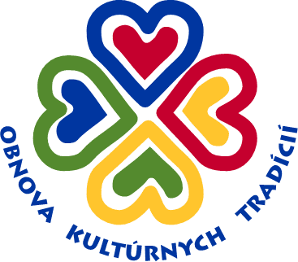

Výročná správa neziskovej organizácie
Obnova kultúrnych tradícií, n.o.
za rok 2024

30. júna 2025

OBSAH:

1.ÚVOD 3
2. PREHĽAD ČINNOSTÍ USKUTOČNENÝCH ORGANIZÁCIOU ZA ROK 2024 4
3. ROČNÁ ÚČTOVNÁ ZÁVIERKA A ZHODNOTENIE ZÁKLADNÝCH ÚDAJOV V NEJ OBSIAHNUTÝCH 6
4. VÝROK AUDÍTORA K ROČNEJ ÚČTOVNEJ ZÁVIERKE 6
5. PREHĽAD O PEŇAŽNÝCH PRÍJMOCH A VÝDAVKOV 6
6. STAV A POHYB MAJETKU A ZÁVÄZKOV ORGANIZÁCIE 7
7. ZMENY A NOVÉ ZLOŽENIE ORGÁNOV 7
8. ĎALŠIE ÚDAJE URČENÉ SPRÁVNOU RADOU 8

1.ÚVOD

Nezisková organizácia Obnova kultúrnych tradícií, n.o. so sídlom Hniezdne 471, 065 01 Hniezdne, IČO 50137956 bola založená dňa 15.12.2015 spoločnosťou BGV, s.r.o. so sídlom Hniezdne 471, 065 01 Hniezdne, IČO 35476340 , vznikla dňa 12.01.2016 na základe Rozhodnutia Okresného úradu Prešov, odboru všeobecnej vnútornej správy č. OVVS-504/2016- NO podľa ustanovenia § 11 ods. 1 zákona č. 213/1997 Z. z. o neziskových organizáciách poskytujúcich všeobecne prospešné služby v platnom znení (ďalej aj len „Zákon“).

Obnova kultúrnych tradícií, n. o. poskytuje nasledovné všeobecne prospešné služby v oblasti:
- poskytovania sociálnej pomoci a humanitárnej starostlivosti,
- tvorby, rozvoja, ochrany, obnove a prezentácii duchovných a kultúrnych hodnôt,
- ochrany ľudských práv a základných slobôd,
- výskumu, vývoja, vedecko-technických službách a informačných službách,
- tvorby a ochrany životného prostredia a ochrany zdravia obyvateľstva,
- podpory regionálneho rozvoja a zamestnanosti,
- iniciovania, podpory a realizácie projektov ochrany, výskumu, propagácie, využívania a zhodnocovania kultúrneho a duchovného dedičstva našich predkov,
- zvyšovania pripravenosti miestnych samospráv riešiť potreby komunít a národnostných menšín,
- podporovania cezhraničnej spolupráce a spolupráce s etnickými skupinami, národnostnými menšinami, výmeny informácií a ďalšieho využívania už získaných úspešných skúseností,
- podporovania účasti občanov na miestnom a regionálnom rozvoji,
- podpory rozvoja malého a stredného podnikania, a to hlavne v obnove a rozvoji výroby tradičných výrobkov a remesiel a poskytovania služieb cestovného ruchu, spolupráce s občianskymi združeniami, právnickými a fyzickými osobami tak, aby mohla byť napĺňaná činnosť neziskovej organizácie zameranú aj na pomoc podnikaniu.

Hlavným cieľom – poslaním neziskovej organizácie Obnova kultúrnych tradícií, n.o. je v dobe globalizácie svojou činnosťou, širšej verejnosti ako aj návštevníkom regiónu severného Spiša, poodhaliť a napomáhať prezentovať krásy, zvyky, tradície predkov, regionálne špecifiká, materiálne i duchovné hodnoty tu zrodené formou blízkou mladej generácii a tak ich zachovávať aj pre ďalšie pokolenia. No zároveň prostredníctvom kultúrnych, spoločenských a komunitných aktivít aj nadviazať na pomyslenú generačnú niť - hľadať a odkrývať netušené možnosti tunajšieho kraja a vytvárať hodnoty nové.

Orgánmi neziskovej organizácie sú:
- správna rada, ktorej členmi sú: Ing. Ladislav Gurega – predseda, Marián Gurega;
- revízor: Ladislav Gurega;
- riaditeľ: Mgr. Marcel Kandrik.

2. PREHĽAD ČINNOSTÍ USKUTOČNENÝCH ORGANIZÁCIOU ZA ROK 2021, 2022, 2023,2024

Vianočný goralský koncert Zamiškovci a hostia 2021

Podujatie bolo zamerané na propagáciu tradičnej goralskej kultúry a to formou hovoreného slova a hudby príznačnej pre goralov počas slávenia vianočných sviatkov.
Vystúpila goralská kapela Zamiškovci z Kolačkova a hovoreného slova, ktoré priblížilo goralské vianočné tradície sa ujal Pavol Zamiška- Starosta obce Kolačkov a Jozef Majkut. Okrem Kapely Zamiškovci vystúpili aj hostia ako napr. Štefan Repka, Rado Nestorik, Adriana Gladišová. Samotný koncert bol profesionálne ozvučený a nasvietený a streemoval sa na platforme YouTube v reálnom čase. Úspešnosť samotnej myšlienky propagovať tradičnú goralskú kultúru podčiarkuje fakt, že video si pozrelo 22 500 ľudí.
Video sa nachádza na tomto odkaze :
https://www.youtube.com/watch?v=Twruep5fSUs&t=4s
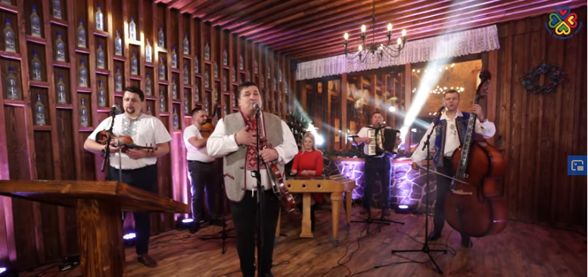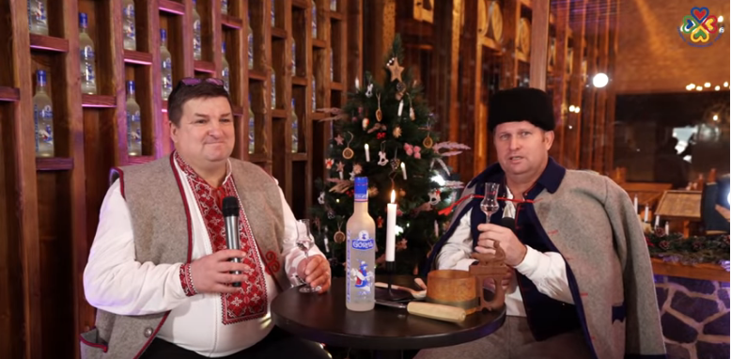
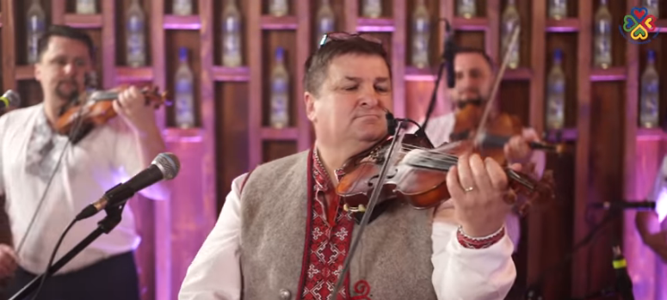
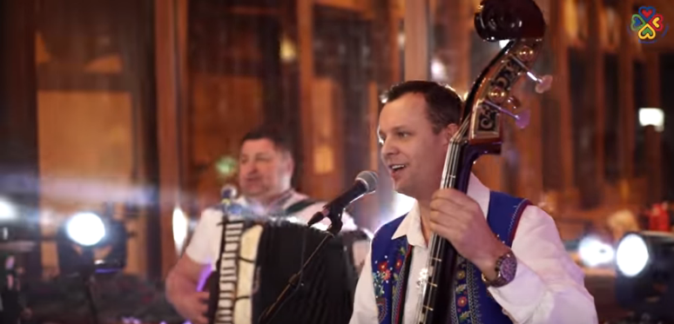

Počas roka 2022 organizácia Obnova kultúrnych tradícií zorganizovala podujatie s názvom
„Unikátne dedičstvo SK-PL pohraničie“, ktoré sa konalo 18.6.2022 v Starom Smokovci pod záštitou INTERREG SK-PL. Išlo o mikroprojetk spolufinancovaný Európskou úniou z prostriedkov Európskeho fondu regionálneho rozvoja v rámci programu Interreg V-A Poľsko-Slovensko 2014-2022, Ochrana a rozvoj prírodného a kultúrneho dedičstva cezhraničného územia.

Počas roka 2023 nezisková organizácia Obnova kultúrnych tradícií zabezpečovala nahrávku s názvom „VIANOČNÁ KOLEDA“ , ktorá má ďalej šíriť kultúrne a duchovné hodnoty.
V roku 2024 nezisková organizácia Obnova kultúrnych tradícii neorganizovala žiadne podujatie.

3. ROČNÁ ÚČTOVNÁ ZÁVIERKA A ZHODNOTENIE ZÁKLADNÝCH ÚDAJOV V NEJ OBSIAHNUTÝCH
V súlade so zákonom č. 431/2002 Z. z. o účtovníctve v platnom znení a v súlade s Opatrením MF SR č. MF/24342/2007-74, ktorým sa ustanovujú podrobnosti o postupoch účtovania a účtovej osnove pre účtovné jednotky, ktoré nie sú založené alebo zriadené na účel podnikania v znení neskorších predpisov nezisková organizácia Obnova kultúrnych tradícií, n.o. účtuje v sústave podvojného účtovníctva.

Celkový výsledok hospodárenia n.o. pred zdanením za účtovný rok 2024 je strata -193,68 eur€,,,,,, z toho hospodársky výsledok pred zdanením z hlavnej – nezdaňovanej činnosti je strata -193,68 a hospodársky výsledok pred zdanením zo zdaňovanej – podnikateľskej činnosti je 0,00 €. Daň z príjmu nebola vykázaná.

4. VÝROK AUDÍTORA K ROČNEJ ÚČTOVNEJ ZÁVIERKE

Vzhľadom na skutočnosť, že v roku 2023 neboli splnené podmienky uvedené v § 33 ods. 3 zákona č. 213/1997 Z.z. o neziskových organizáciách poskytujúcich všeobecne prospešné služby v znení neskorších predpisov, nebol vykonaný audit ročnej účtovnej závierky za rok 2023 v roku 2024.

5. PREHĽAD O PEŇAŽNÝCH PRÍJMOCH A VÝDAVKOCH

Počiatočný stav k 1.1.2024  Stav pokladničnej hotovosti |  | 89,88 €
Stav na bankových účtoch |  | 1 455,95 €
Spolu: |  | 1 366,07 €
Príjmy za rok 2024
Prijaté dary |  | 0,00 €
Príjmy z hlavnej činnosti |  | 0,00 €
Príjmy z podnikateľskej činnosti |  | 0,00 €
Príjmy ostatné |  | 0,00 €
Spolu: |  | 0,00 €
Výdavky za rok 2024
Výdavky k hlavnej činnosti – organizácia podujatí |  | 193,68 €
Výdavky na správu |  | 0,00 €
Dary |  | 0,00 €
Výdavky k zdaňovanej činnosti |  | 0,000€
Daň z príjmu PO za r. 2022 |  | 0,00 €
Spolu: |  | 193,68 €
Konečný zostatok k 31.12.2024
Stav pokladničnej hotovosti | 89,88 €
Stav na bankových účtoch | 1 306,43 €
Spolu: | 1 366,07 €

6. STAV A POHYB MAJETKU A ZÁVÄZKOV ORGANIZÁCIE

Stav aktív a pasív k 31.12.2024 predstavuje sumu 4 379,93 €. Z toho majetok vo výške 1 455,95 € pozostáva z:
- dlhodobého majetku: 0, 00 €
- krátkodobého majetku: 1 455,95 €

K 31.12.2024 predstavoval (i):
- finančný majetok čiastku 1 455,95 €
- obežný majetok čiastku 2 923,98 €
- vlastné zdroje krytia majetku čiastku 3 013,86 €
- cudzie zdroje krytia majetku čiastku 0,00 €
- oprávky k dlhodobému hmotnému majetku čiastku 0,00 €
- oprávky k dlhodobému nehmotnému majetku čiastku 0,00 €
- dlhodobé záväzky čiastku 0,00 €
- krátkodobé záväzky čiastku 1 010,83 €

ZMENY A NOVÉ ZLOŽENIE ORGÁNOV

Správna rada neziskovej organizácie Obnova kultúrnych tradícií, n.o. sa neuzniesla na žiadnych zmenách v štatúte ani zakladacej listine.

ĎALŠIE ÚDAJE URČENÉ SPRÁVNOU RADOU

Správna rada rozhodla o preúčtovaní hospodárskeho výsledku za rok 2023 na nevysporiadaný výsledok hospodárenia minulých rokov a Účtovnú závierku zatiaľ neschválila.

V Hniezdnom 30.06.2025

Vypracoval:

....................................
Mgr. Marcel Kandrik
riaditeľ n.o.

Za správnu radu: Dátum: 30.06.2025

....................................
Ing. Ladislav Gurega
predseda správnej rady

Revízor:
Dátum: 30.06.2025

....................................
Ladislav Gurega
Revízor

Prílohy:

- Správa revízora za rok 2024

O b n o v a k u l t ú r n y c h t r a d í c i í , n . o .
Hniezdne 471, 065 01 Hniezdne
IČO: 50137956, DIČ: 2120341377
registračné číslo: OVVS-504/2016-NO

SPRÁVA REVÍZORA

K ÚČTOVNEJ ZÁVIERKE A VÝROČNEJ SPRÁVE ZA ROK 2024


Nezisková organizácia Obnova kultúrnych tradícií, n.o. so sídlom Hniezdne 471, 065 01 Hniezdne viedla v roku 2024 podvojné účtovníctvo v súlade so zákonom č. 431/2002 Z.z. o účtovníctve v platnom znení a v súlade s Opatrením MF SR č. MF/17616/2013-74, ktorým sa ustanovujú podrobnosti o postupoch účtovania a účtovej osnove pre účtovné jednotky, ktoré nie sú založené alebo zriadené na účel podnikania v znení neskorších predpisov.

Po preskúmaní predloženej účtovnej závierke a výročnej správy n.o. za rok 2024 a po nahliadnutí do účtovnej dokumentácie ako aj ďalších dokumentov n.o., v súlade s mojim vedomím a svedomím,

v y h l a s u j e m , ž e

- účtovníctvo bolo vedené správnym a preukazným spôsobom,
- náklady n.o. boli vynaložené v súlade s verejnoprospešným účelom a v súlade so zakladacou
listinou a štatútom n.o.,
- n.o. uskutočňovala v roku 2024 svoju činnosť v súlade so všeobecne záväznými predpismi, zakladacou listinou a štatútom n.o.,
- predložené dokumenty za rok 2024 verne a pravdivo zobrazujú činnosť a hospodárenie n.o.

Na základe vyššie uvedeného odporúčam správnej rade n.o. schváliť Účtovnú závierku ako aj Výročnú správu neziskovej organizácie Obnova kultúrnych tradícií, n.o. za rok 2024.

V Hniezdnom, 30.06.2025

Ladislav Gurega
revízor n.o.

